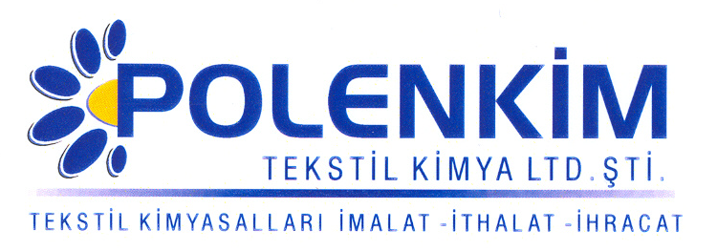

POLENAX NFG

Polenax NFG, içerdiği özel nano silikonlar sayesinde kumaş kırıklarını ve sürtme izlerinin oluşmasını önleyen özel bir kırık önleyicidir.

KARAKTERİSTİKLER

Yapısı : Özel nano silikon kombinasyonu
Görünüş : Kıvamlı, yarı şeffaf
pH : 9,5 ±1,0
İyonite : Anyonik
Çözünürlük : Soğuk ve ılık su ile her oranda kolayca karışır.

ÖZELLİKLERİ

-Polenax NFG, modal, pamuk, pamuk/polyester viskon/polyester karışımlarının boyanması esnasında kullanılır.
-Llycralı karışımlarda iyi sonuçlar verir.
- Ön terbiye ve boyama banyolarına dayanıklıdır.
-Köpük yapmadığı için ilave köpük kesiciye gerek yoktur.
- Boyama verimi üzerinde negatif etkisi yoktur.
- Uygulandığı kumaşların tuşesini geliştirir.

KULLANIMI

Polenax NFG, ower-flow, jet boyama ve kaynar yıkama banyolarında kullanıma uygundur.

0,50 – 1,50 g/l POLENAX NFG

SAKLAMA KOŞULLARI
Sıcak, nem ve soğuktan korunduğunda orijinal ambalajında en az 6 ay özelliklerini muhafaza eder.

Teknik bültenlerimizde yer alan bilgi ve açıklamalar, tamamen ürünün kullanım koşulları ve metotlarının anlaşılması ile ilgili olup, uygulamada ortaya çıkabilecek olan farklılıklar için bağlayıcılık oluşturmaz.
___________________________________________________________________
Tel: (0224) 211 33 36 (pbx) Fax: (0224) 211 37 95 BUTTİM (Bursa Uluslararası Tekstil Ticaret Merkezi) B Blok Kat:5 No:1423
www.polenkim.com

